Министерство науки и высшего образования

Российской Федерации

ФЕДЕРАЛЬНОЕ ГОСУДАРСТВЕННОЕ

БЮДЖЕТНОЕ ОБРАЗОВАТЕЛЬНОЕ УЧРЕЖДЕНИЕ

ВЫСШЕГО ОБРАЗОВАНИЯ

**«ВЯТСКИЙ ГОСУДАРСТВЕННЫЙ УНИВЕРСИТЕТ»**

Факультет автоматики и вычислительной техники

Кафедра радиоэлектронных средств

Отчет по дисциплине

«Цифровые устройства и микропроцессоры»

Лабораторная работа №2

Принципы выполнения команд ветвления,   
организация циклов и подпрограмм

Вариант 15

|  |  |  |  |  |  |
| --- | --- | --- | --- | --- | --- |
| Выполнил: | студент группы ИНБб-3301 |  | ___________ |  | Е.Р. Романова |
|  |  |  |  |  |  |
| Проверил: |  |  | ___________ |  | М.А. Земцов |

Киров 2025

**Цель работы:** изучение принципов выполнения команд ветвления, организации циклов и подпрограмм микропроцессоров с архитектурой x86.

**Ход работы**

**Исходные данные:**

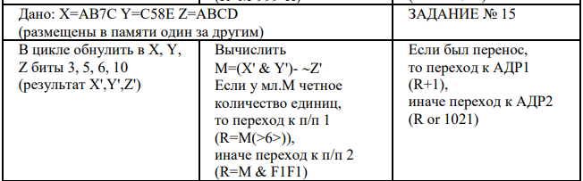

**Верификация:**

Набор для первого ветвления:

X = AB7C = 1010 1011 0111 1100 -> 1000 0011 0011 1100 = 833C = X’



Y = C58E = 1100 0101 1000 1110 -> 1100 0001 1000 1110 = C18E = Y’



Z = ABCD = 1010 1011 1100 1101 -> 1000 0011 1000 1101 = 838D = Z’



M = (833C & C183) – ~(838D) = 810C – 7C72 = 049A



R = M(>6>) = 6812



R+1 = 6813



Набор для второго ветвления:

X = AC73 = 1010 1100 0111 0011 -> 1000 0000 0011 0011 = 8033 = X’



Y = AE35 = 1010 1110 0011 0101 -> 1000 0010 0011 0101 = 8235 = Y’



Z = ABCD = 1010 1011 1100 1101 -> 1000 0011 1000 1101 = 838D = Z’



M = (8032 & 10AE) – ~(838D) = 8031 – 7C72 = 3BF



R = 3BF & F1F1 = 1B1



R or 1021 = 11B1



**Код программы:**

.686

.model flat,stdcall

.stack 100h

.data

array dw 0ab7ch,0c58eh,0abcdh

.code

ExitProcess PROTO STDCALL :DWORD

Start:

xor eax,eax

xor ecx,ecx

mov ecx,3

first:

and array[eax*2],1101001110111111b

inc ax

loop first

xor eax,eax

mov ax,array[0h]

and ax,array[2h]

not array[4h]

sub ax,array[4h]

jp pp1

jnp pp2

pp1:

clc

ror ax,6

stc

jmp ifp

pp2:

clc

and ax,0f1f1h

jmp ifp

ifp:

jc adr1

jnc adr2

adr1:

add ax,1

jmp exit

adr2:

or ax,01021h

exit:

Invoke ExitProcess,1

End Start